# Unternehmen

75 Jahre MEFA

**Von Dübeln zu Systemlösungen:**

**MEFA feiert 75 Jahre Pionierarbeit**

**Als Friedrich Krätzer am 1. Mai 1949 in Kupferzell sein Unternehmen gründete, war der Wiederaufbau des kriegszerstörten Deutschlands in vollem Gange. Gebaut wurde mit allem, was der Markt hergab: Bims- und Gasbeton, Kalksandstein, Ziegel, Hohlblocksteine, Beton und Gips. Damit diese porösen oder brüchigen Materialien zusätzliche Lasten aufnehmen konnten, wurden Unmengen von Schrauben und Dübeln benötigt, mit denen zum Beispiel Rohrleitungen einfach und sicher befestigt werden konnten. Wurden anfangs vor allem Schrauben beschichtet und gehandelt, erweiterte das Unternehmen 1956 seine Produktion auf die damals neuartigen Metall- und Faserstoffdübel, von denen sich auch der Unternehmensname ableitet. Aus dem Know-how rund um die sichere Befestigung ist die MEFA Befestigungs- und Montagesysteme GmbH gewachsen – der Systemanbieter feiert dieses Jahr sein 75-jähriges Jubiläum.**

Auch heute noch gehören Dübel zum Sortiment von MEFA, doch das Spektrum der Lösungen, die das Unternehmen mittlerweile anbietet, hat System: Es reicht von der einfachen Wandbefestigung über ausgeklügelte Montagesysteme für die Sanitär-, Heizungs-, Klima- und Lüftungstechnik bis hin zum Baukastensystem für die Prozessindustrie. Dabei hat sich MEFA konsequent auf seine Stärken konzentriert: Statt Produktlinien wahllos zu erweitern, hat das Unternehmen seine Produkte stets verbessert und konsequent zu Produktwelten weiterentwickelt, die den Anforderungen moderner Befestigungstechnik gerecht werden.

**Vom Wiederaufbau zur Spezialexpertise: MEFA wächst mit den Anforderungen**

Diese strategische Entscheidung führte unter anderem zu Entwicklungen wie der ersten körperschallgedämmten Rohrbefestigung im Jahr 1966, den zeitsparenden Stex Schnellmontagesystemen (1996) oder dem modularen Centum-Schwerlastsystem für den Industrie- und Anlagenbau im Jahr 2007. „Unser Ziel war es immer, dem Installateur einen Systembaukasten zur Verfügung zu stellen – ausgereift, praxisorientiert und flexibel, um auf alle Bausituationen reagieren zu können“, erklärt Martin Schneider, geschäftsführender Gesellschafter von MEFA. So konnte die Marke langfristige und vertrauensvolle Beziehungen zu SHK-Handwerksunternehmen, Anlagenbauern und Industriekunden aufbauen, die Qualität, Weitsicht und Zuverlässigkeit schätzen.

**Maßgeschneiderte Lösungen: Wenn andere passen, fängt MEFA erst an**

„Unser Fokus liegt auf der Entwicklung und Produktion – wir sind keine Händler“, ergänzt Alexander Schmidt, zweiter Geschäftsführer des Unternehmens, „diese Spezialisierung ermöglicht es uns, praxisnahe und maßgeschneiderte Lösungen zu entwickeln. Wo andere passen müssen, fühlen sich unsere Entwickler, Konstrukteure, Produktions- und Vertriebsteams herausgefordert.“ Die konsequente Praxisorientierung, das fundierte Produktwissen und die Fähigkeit, sich besonderen Herausforderungen zu stellen, machen MEFA zu einem unverzichtbaren Partner in der Befestigungstechnik. „Unsere Teams arbeiten Hand in Hand, um jedes Kundenproblem direkt anzugehen“, so Schmidt weiter. Dieses Engagement spiegelt sich auch in der aktiven Rolle von MEFA in der RAL Gütegemeinschaft Rohrbefestigung wider, wo das Unternehmen zur Sicherung und Transparenz von Qualitätsstandards beiträgt.

„Wir sind stolz darauf, dass unsere Montage- und Befestigungssysteme seit 75 Jahren Tag für Tag dazu beitragen, Bauprojekte sicherer und effizienter zu machen. Ob es darum geht, eine Heizungsanlage zu installieren oder eine Lüftungsinstallation zu sichern, unsere Produkte sind entscheidend für die Zuverlässigkeit und Langlebigkeit solcher Projekte“, so Martin Schneider.

**Zukunft im Visier: Einstieg in erneuerbare Energien**

Während das Unternehmen auf 75 Jahre erfolgreicher Innovation zurückblickt, richtet es seinen Blick aber auch auf die Zukunft. Dazu hat sich MEFA im Bereich der erneuerbaren Energien stark positioniert. Das 2009 entwickelte Absorbersystem ist unter der heutigen Marke multiQ

eine umweltfreundliche Möglichkeit, verschiedene natürliche Energiequellen zu erschließen und für Wärmepumpen nutzbar zu machen. multiQ ist nicht nur eine technologische Innovation, sondern auch ein Beispiel dafür, wie MEFA komplexe technologische Herausforderungen in nachhaltige und praktikable Lösungen umsetzt, die sowohl ökonomische als auch ökologische Vorteile bieten.

Martin Schneider: „Für uns ist das eine logische Weiterentwicklung unserer Expertise in Systemlösungen. Als Spezialist für Befestigungs- und Montagesysteme wissen wir, wie wichtig es ist, ganzheitliche Lösungen anzubieten, die nicht nur technisch ausgereift, sondern auch nachhaltig sind“. Die Wärmeabsorber von multiQ passen gut ins Unternehmenskonzept: Mit dem Einstieg in den Bereich der erneuerbaren Energien hat MEFA bestehende Montagelösungen aus dem Kernsortiment mit den cleveren Absorbern zu multiQ-Produkten kombiniert, um sie der Wärmepumpe als Wärmegrade aus Gewässern, Boden, Luft, vom Dach oder aus dem Eisspeicher zur Verfügung zu stellen.

MEFA beschäftigt heute über 185 Mitarbeiter in Deutschland und 270 Mitarbeiter weltweit. Das im Familienbesitz befindliche Unternehmen hat seine Reichweite über die Jahre deutlich ausgebaut und exportiert seine innovativen Produkte mittlerweile in über 40 Länder. Mit eigenen Niederlassungen in Dänemark, Italien, Polen und Ungarn gilt MEFA als einer der führenden europäischen Hersteller und Lieferanten auf dem Markt für Rohrmontagesysteme und Befestigungstechnik.

* * *

**Über MEFA Befestigungs- und Montagesysteme GmbH**

MEFA Befestigungs- und Montagesysteme GmbH ist ein Spezialist für Rohrmontagesysteme in der technischen Gebäudeausrüstung und dem schweren Rohrleitungsbau. Zu den Produkt-Systemen bietet das Unternehmen seinen Kunden bei Bedarf einen umfassenden Planungs- und Auslegungssupport. Unter der Marke multiQ vertreibt MEFA außerdem universell einsetzbare Absorbersysteme für Sole-Wasser-Wärmepumpen. Das mittelständische Unternehmen hat seinen Sitz in Kupferzell, Baden-Württemberg.

[KASTEN]

**Meilensteine: 75 Jahre MEFA**

1.5.1949: Gründung des Unternehmens durch Friedrich Krätzer mit zwei Mitarbeitern und einem Lehrling. Einrichtung einer eigenen Galvanik.

1950: Beginn der Produktion von Metalldübeln.

1956: Erster Fabrikneubau, Produktion von Metall- und Faserstoffdübeln, Namensgebung MEFA.

1962: Herstellung des ersten Kunststoffdübels K2.

1966: Produktion von Montagebändern (PLASTAHL) und körperschallgedämmten Rohrschellen.

1971: Umwandlung des Unternehmens in eine KG.

1986: Inbetriebnahme eines neuen Produktionsgebäudes im Gewerbegebiet Kupferzell Bildhöhe.

1990: Erweiterung des Produktionsgebäudes um ein neues Versand- und Lagergebäude.

1996: Einführung der Produktlinien Stex 35 und Stex 45.

1999: Gründung der ersten Auslandsgesellschaft: MEFA Polska.

2000: Gründung von MEFA Italia und MEFA Promt Ungarn.

2003: MEFA wird Gründungsmitglied der RAL Gütegemeinschaft Rohrbefestigung e.V.

2004: Gründung von MEFA Nordic.

2007: Vorstellung des Schwerlastmontagesystems CENTUM.

2009: Einstieg in den Bereich Quellensysteme für Wärmepumpen mit Energy Systems.

2016: Bau eines neuen Produktions- und Logistikzentrums.

2022: Aus Energy Systems wird multiQ.

2024: 75-jähriges Jubiläum von MEFA.

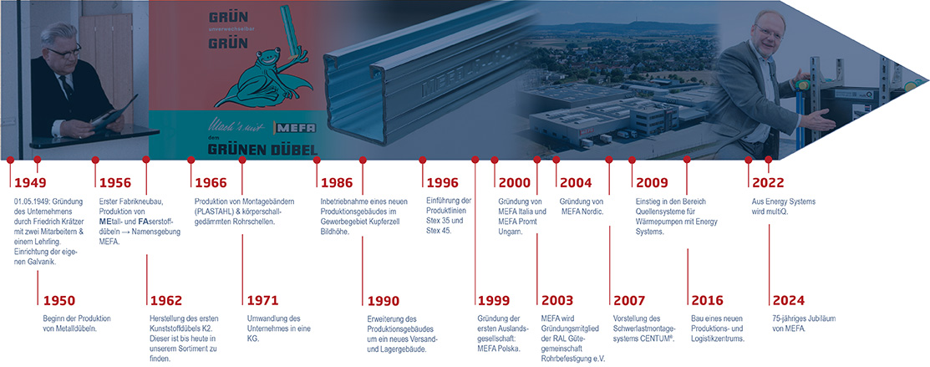

Grafik: MEFA

**Bildzeilen:**

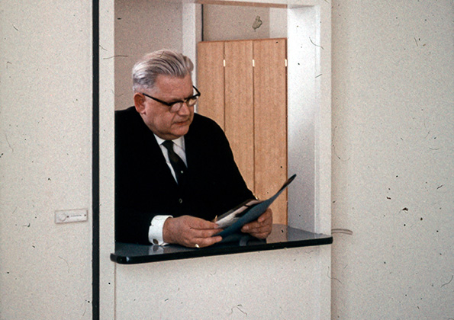

**Legte 1949 den Grundstein für MEFA: Friedrich Krätzer.**

Foto: MEFA

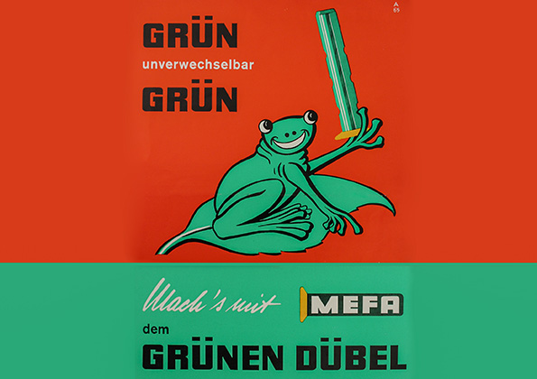

**Damals unverwechselbar grün: Ab 1956 produzierte MEFA die namensgebenden Metall- und Faserstoffdübel.**

Foto: MEFA

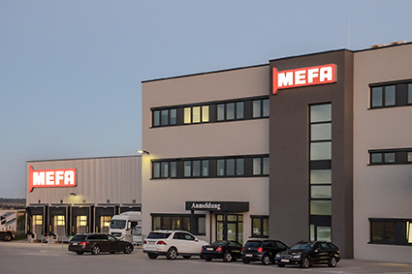

**MEFA feiert 2024 sein 75-jähriges Jubiläum. Das im Familienbesitz befindliche Unternehmen ist in Kupferzell beheimatet.**

Foto: MEFA

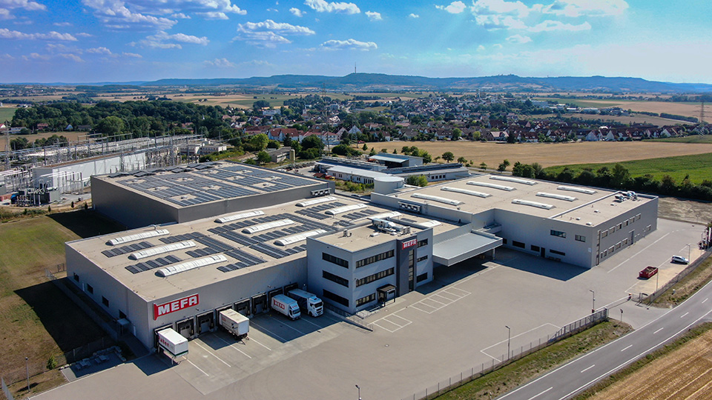

**In 75 Jahren hat sich MEFA zu einem führenden europäischen Hersteller und Lieferanten von Rohrmontagesystemen und Befestigungstechnik entwickelt.**

Foto: MEFA

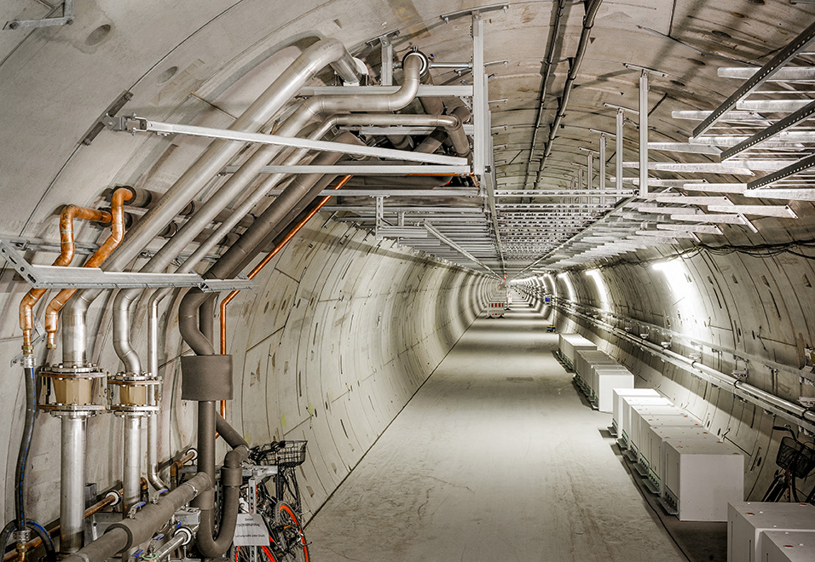

**Blick in einen Versorgungstunnel des Deutsche Elektronen-Synchrotron DESY in Hamburg. Er wurde mit Montageschienen und weiteren Produkten von MEFA ausgestattet.**

Foto: MEFA

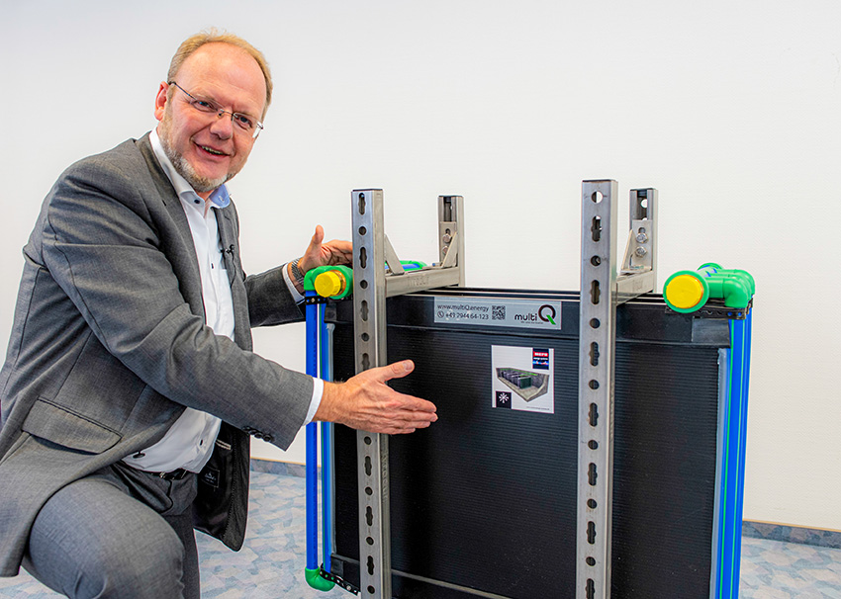

**Geschäftsführer Martin Schneider mit einem Wärmeabsorber der Marke multiQ. Mit dem zukunftsweisenden Produkt lassen sich regenerative Energiequellen für Wärmepumpen erschließen.**

Foto: MEFA

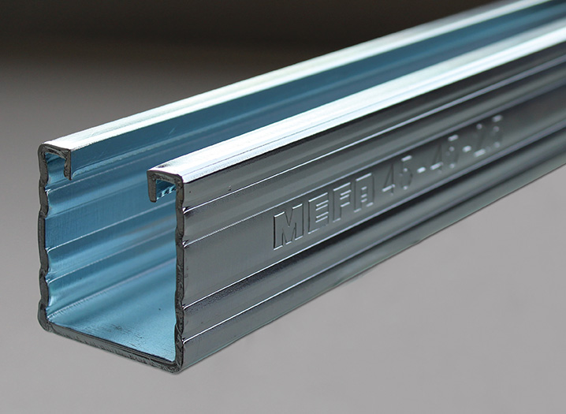**Montageschienen wie die Stex45 sind unverzichtbar im modernen Bauwesen, weil sie die Installation von Rohren und Kabeln einfacher, schneller und sicherer machen. Sie werden seit 1996 produziert.**

Foto: MEFA